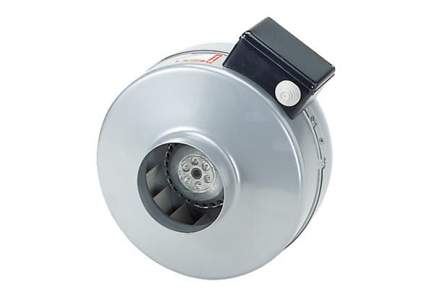Центробежный трубный вентилятор ERR 35/1 SКомплект поставки: 1 штукАссортимент: C
Номер артикула: 0080.0871Изготовитель: MAICO

